CỘNG HÒA XÃ HỘI CHỦ NGHĨA VIỆT NAM
THE SOCIALIST REPUBLIC OF VIETNAM
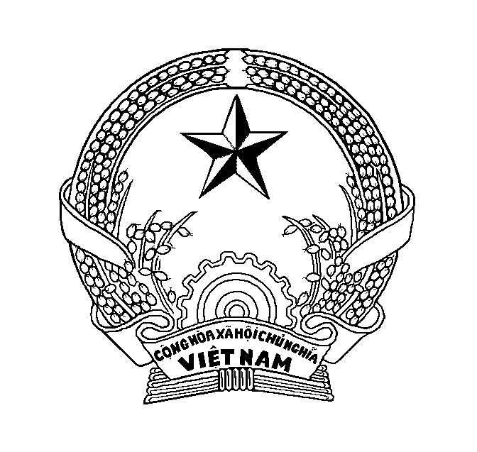
GIẤY CHỨNG NHẬN XUẤT XỨ NHUYỄN THỂ HAI MẢNH VỎ
CERTIFICATE OF ORIGIN OF BIVALVE MOLLUSCS
Số/ No:001/2024-BT

Cơ quan kiểm soát thu hoạch nhuyễn thể hai mảnh vỏ/ Bivalve Molluscs Harvesting Control Agency: Chi cục Quản lý Chất lượng Nông lâm sản và Thủy sản tỉnh Bến Tre
Địa chỉ/ Address: Số 8, Đường Nguyễn Trung Trực, Phường An Hội, thành phố Bến Tre, tỉnh Bến Tre.
CHỨNG NHẬN/ HEREBY CERTIFIES
Cơ sở thu hoạch/ Name of harvester: Trần Thị Long
Địa chỉ/ Address: Ấp 3, xã An Đức, huyện Ba Tri, tỉnh Bến Tre
Số hiệu của phương tiện vận chuyển/ Identification number of transport means: 63C-11407; 63C-15505
Ngày thu hoạch/ Date of harvesting: 02/01/2024 Loài nhuyễn thể/ Species: Meretrix lyrata
Vùng thu hoạch/ Production area: Ba Tri được xếp loại/ classified in category: B
Khối lượng/ Quantity (kgs): 19.000
Tên và địa chỉ cơ sở tiếp nhận/ Name and address of recipient: Công ty Cổ phần Thủy sản Hưng Trường Phát - Tổ 11, ấp Hưng Chánh, xã Châu Hưng, huyện Bình Đại, tỉnh Bến Tre.
Lô nguyên liệu trên/ The lot of the above mentioned raw material: Được phép thu hoạch nhưng phải làm sạch (nuôi lưu) và/hoặc xử lý nhiệt trước khi tiêu thụ bảo đảm sản phẩm đáp ứng qui định của Bộ Y tế (đối với NT2MV tiêu thụ nội địa) hoặc yêu cầu của thị trường nhập khẩu (đối với NT2MV xuất khẩu)/ Harvesting is allowed but bivalve molluscs (BM) must be undergone purification (relaying) and/or heat treatment before being placed on the market to enssure that BM meet relevant regulations of the Ministry of Health (for domestic consumption) or requirements of importing countries (for export)./.
Ngày/ Date: 04/01/2024
Đại diện Cơ quan kiểm soát thu hoạch/
The representative of the Harvesting Control Agency
(Ký tên, đóng dấu/ Signature and Seal)
CHI CỤC TRƯỞNG

Trần Ngọc Nhuận

